

**Le réseau du Coaching d’Equipes Partenaires Associés**

***ASTERISM***

**76**



**75**



**71**



**69**



**26**



**13**



**59**



**71**





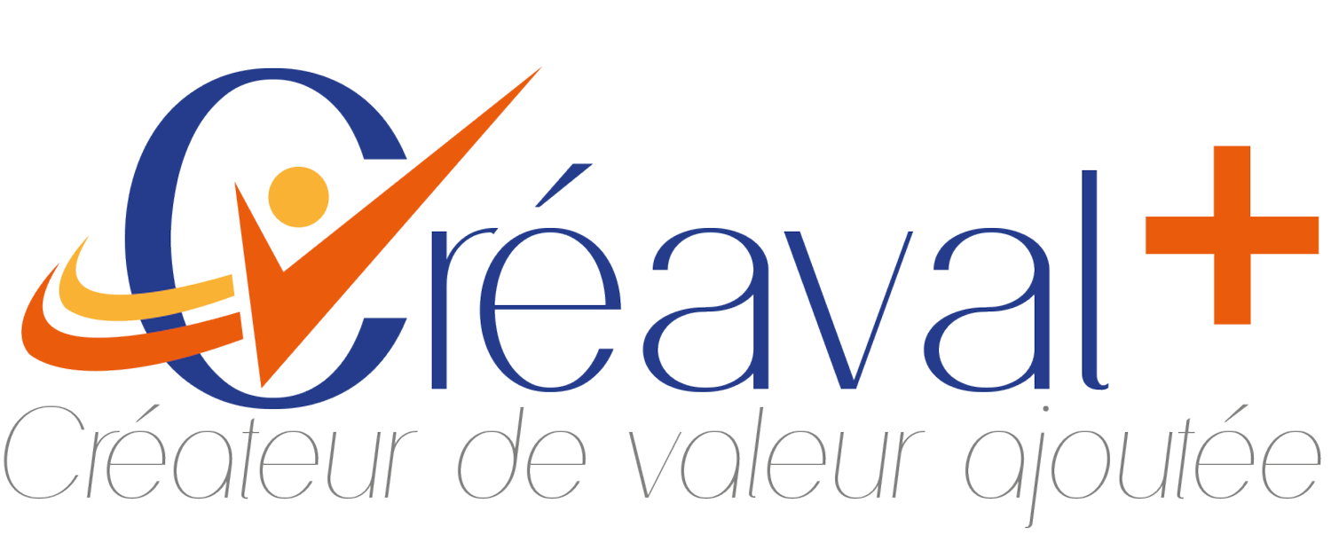

**(26) Dominique PRADEL**

* **Coaching d’équipes**
* **Conseil aux entreprises en management** **, stratégie commerciale et performance**
* **Conseil en sécurité**

*25 ans d’expérience dans les métiers de services aux entreprises dont 10 ans en tant Directeur Général, m’ont permis d’acquérir des connaissances solides dans les domaines commercial, du management et des relations humaines. Les sociétés que j’ai pilotées, filiales de grands groupes ont toujours été gérées comme des PME autonomes, responsables de leur développement et de leur rentabilité.*

*Soucieux d’un travail de qualité, j’ai beaucoup œuvré pour faire coopérer les équipes opérationnelles, commerciales avec les services support du groupe, dans un objectif d’efficience partagée. J’en ai acquis un vrai savoir -faire.*

*Cette expérience m’a beaucoup servi et aujourd’hui, j’accompagne les dirigeants d’entreprises pour une meilleure collaboration avec leur équipe et dans la conduite du changement.*

*Passionné de sport, d’histoire, de voyages…*

**(13) Pierre MAFFRE**

* **Coaching d’équipes**
* **Conseil aux entreprises en management,**

*Pierre MAFFRE a une expérience de direction d’entreprise de plus de vingt-cinq ans. Les années qu’il a passées au sein d’entreprise de taille et d’activité diverses lui ont permis d’acquérir des connaissances solides en matière de management mais aussi dans le fonctionnement des relations interpersonnelles. Aujourd’hui, il accompagne en coaching les dirigeants et les managers dans le développement de leur savoir-être, leur vision stratégique et la prise de hauteur nécessaire à la vision de tout projet de qualité. Pierre a un moteur dans la vie : favoriser les relations humaines et voir les personnes qu’il accompagne s’épanouir dans leur environnement.  Passionné de lecture, il pratique également le marathon, la plongée et la photographie.*

**(13) Patrick NATIVEL**

* **Coaching d’équipes**
* **Psychologue du travail,**

Les entreprises maîtrisent parfaitement le système technique. En revanche, le facteur humain est plus difficile à appréhender ; communication interne, travail en équipe, management, motivations... Depuis 2004, le cabinet EDC accompagne les entreprises pour développer la performance des équipes, les compétences et les potentiels

**(76) Laurent CHOTTARD**

* **Coaching d’équipes**
* **Conseil aux entreprises en Q-HSSE**

Laurent CHOTARD intervient depuis plus de vingt ans dans le service à la personne en tant que Sapeur-Pompiers de Paris et formateur professionnel dans tous secteurs d’activités. L’homme est le facteur n°1, clé de réussite et de performance pour les entreprises en amélioration continu. Le cabinet Chotard Cohésion Conseil accompagne le chef d’entreprise et ses équipes a relevé les défis qui lui sont imposés.

**(71) Lionel DELAHOCHE**

* **Coaching d’équipes**
* **Conseil aux entreprises en gestion et informatique**

**(69) Franck AMIOT**

* **Coaching d’équipes**
* **Conseil aux entreprises en management, stratégie commerciale, marketing,**



**(69) Tony LARA**

* **Coaching d’équipes**
* **Conseil en management, stratégie commerciale, marketing, gestion**

C'est l'Equipe plus que l'Individu qui génère la Performance.

Ce constat est le fruit de quelques 40 années de Directions Opérationnelles d'Equipes terrain ou de Management d'Entreprises, PME ou Groupe de Sociétés, notamment en situation de difficultés.

Sfilt Management apporte, en plus, par une approche de Coaching d'équipe et la mise en place d'un fonctionnement en coresponsabilité, un cadre qui génère, par un travail collaboratif, le développement d'une Intelligence source de performance.



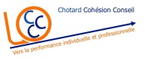

**(76) Christophe GOSSELIN**

* **Coaching d’équipes**
* **Conseil aux entreprises en Sécurité Santé du Travail et Environnement**



**(95) Jean-Luc HOZE**

* **Conseil en management, stratégie, innovation, marketing et performance**

Jean-Luc Hozé intervient depuis plus de 30 ans en tant que manager et consultant sur des questions de Stratégie, d’Innovation, de Marketing, de Performance et plus généralement de Transformation des organisations.

Ancien Directeur Exécutif et Vice-Président du Groupe Altran, il a travaillé pour plusieurs d’entreprises de toutes tailles et tous secteurs d’activité.

